Новогодняя открытка
Материал: цветной картон, цветня бумага, ножницы, клей.

Готовим 6 цветных кружочков. Для украшения можно сделать маленькие снежинки (используя дырокол). Для цветного фона используйте картон формата а5.
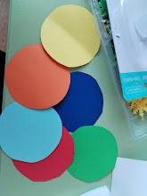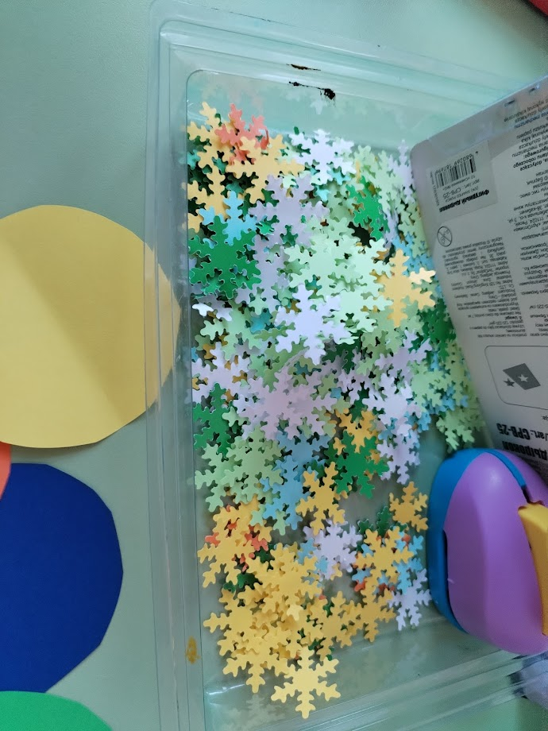
Из коричневой бумаги вырежьте 3 полоски (шириной примерно 1 см), 1 длинную и 2 коротких. На картоне оставьте место в низу листа для пожелания.
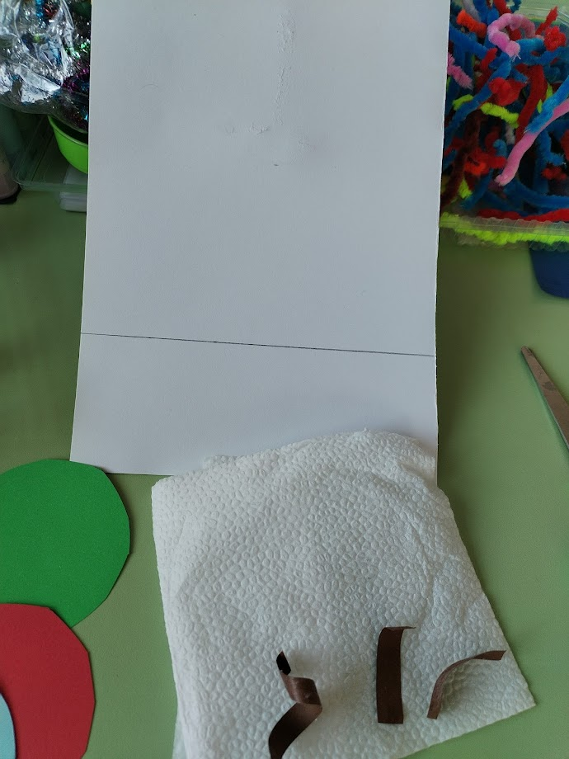
В верху, по середине в них приклейте длинную коричневую полоску. А к её низу 2 коротких (это крепление шарика.
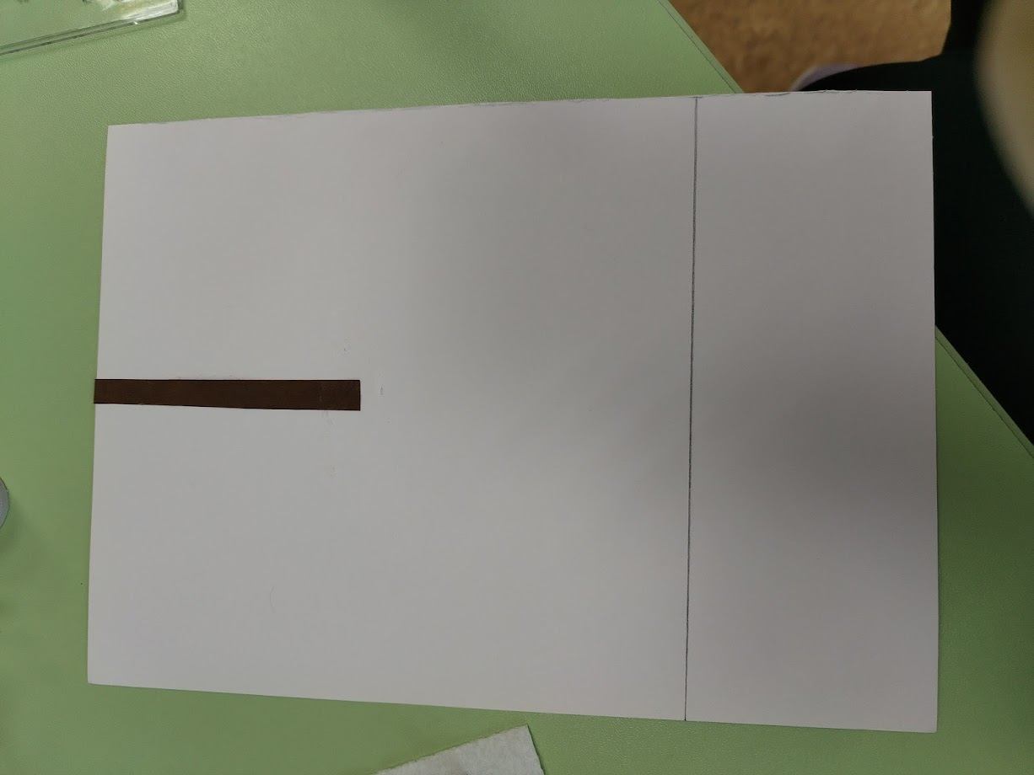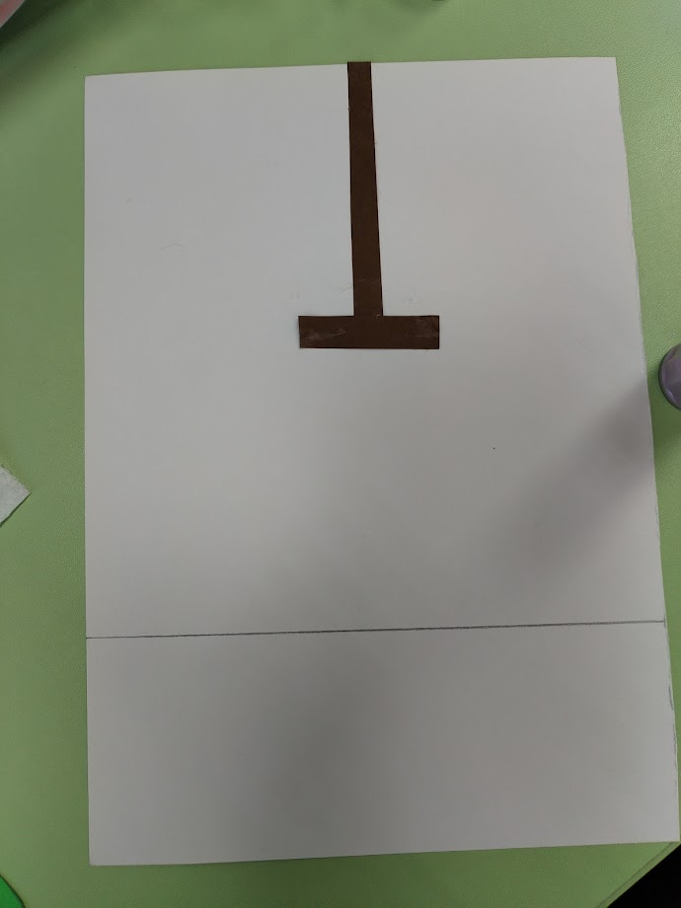
Круг из цветной бумаги согните по полам. Одну сторону смажьте клеем и приклейте второй сложенный круг. Должен получится шарик. Соеденять стороны 1 и 6 круга не нужно.
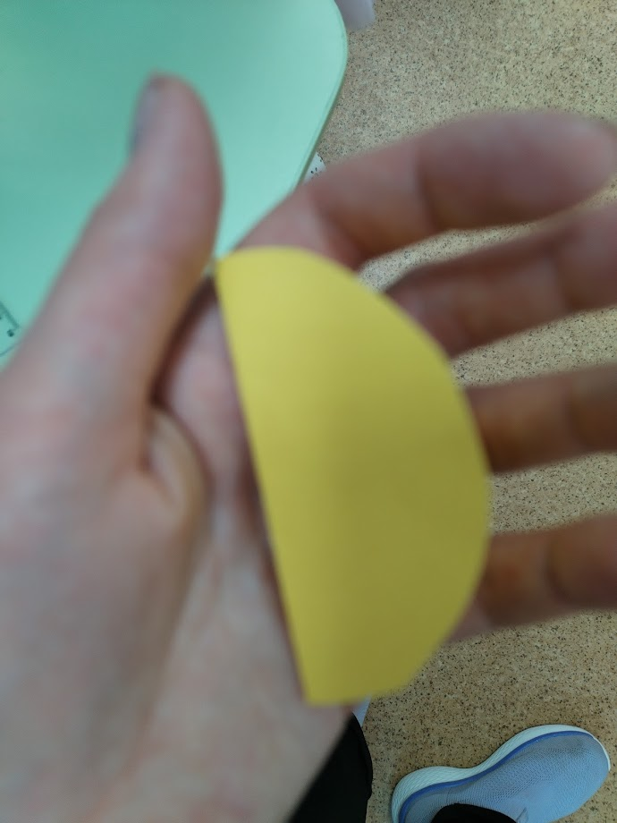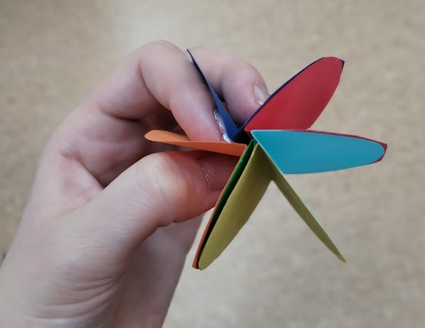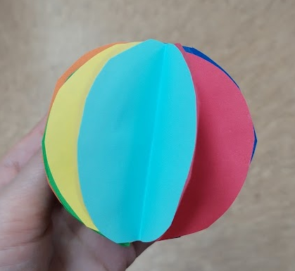

Их смазываем клеем и приклеиваем к картону к креплению шарика.
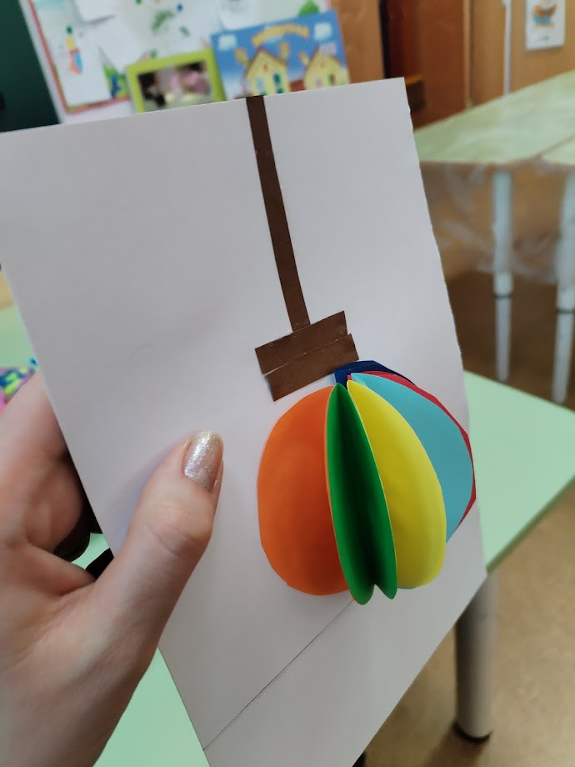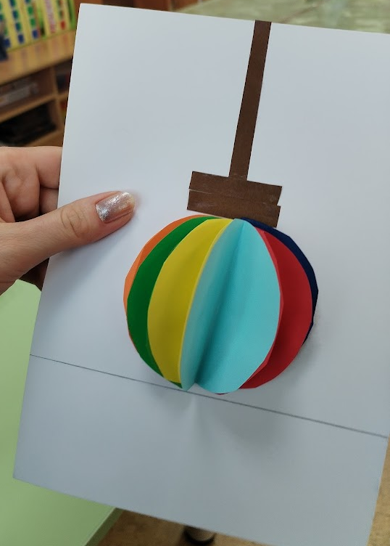
Украшаем открытку снежинками, под чертой можно написать пожелание.
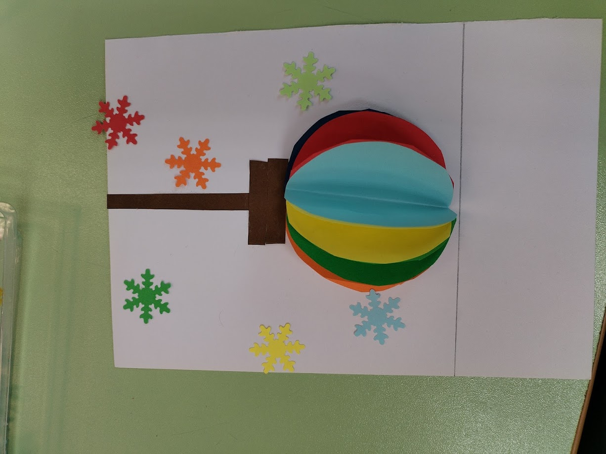
Праздничная открытка готова.

